線上報名方式說明

1.搜尋標準檢驗局網站或是以網址連結www.bsmi.gov.tw

2.進入網站首頁->點選上方列右上角「線上報名」

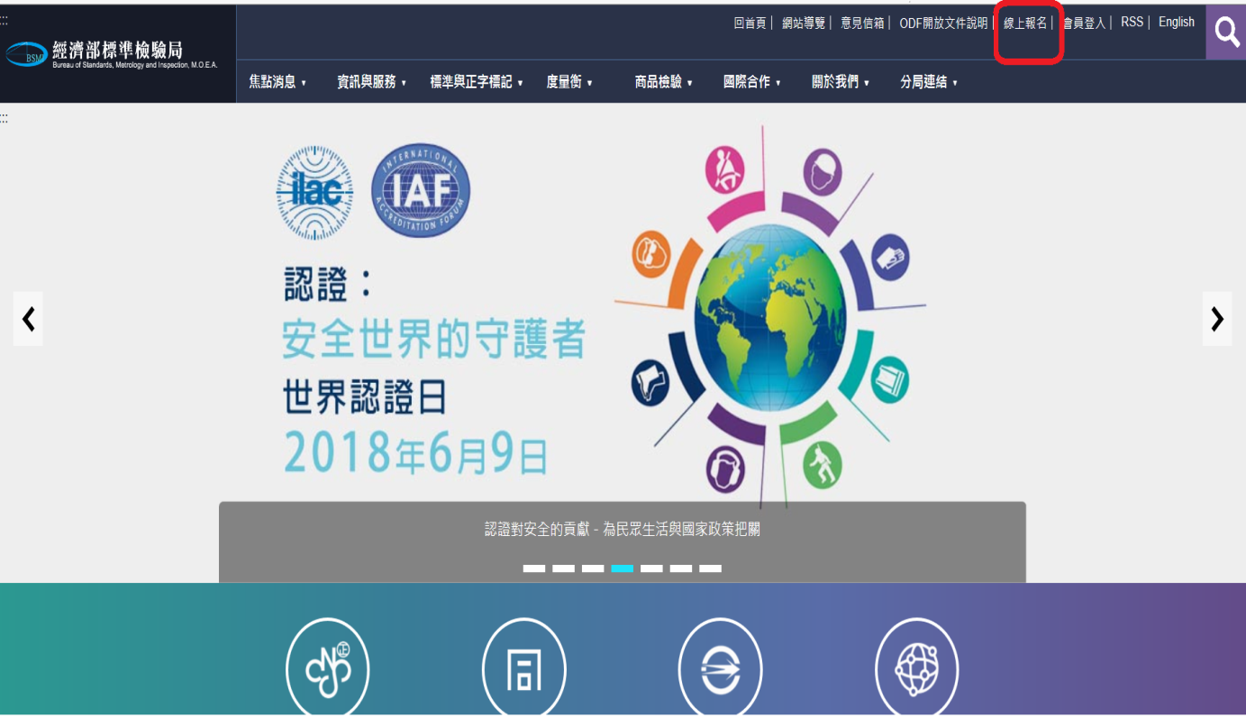

3.選擇欲參加場次連結->填寫相關基本資料->完成

